Педагогический состав «Точка роста»

№  п/п | ФИО | Должность | Преподаваемая дисциплина | Уровень образования | Сведения о повышении квалификации и профессиональной переподготовке | Общий стаж работы/стаж по специальности | Сведения об аттестации
1 | 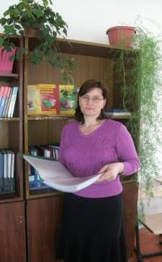  Березкина Елена Арсентьевна | Учитель первой квалификационной категории | Физика, информатика | Образование высшее  Северо-Казахстанский университет, 2004г, специальность - математика и физика | Переподготовка по физике, информатике 2020г  ГОУ ДПО (повышение квалификации) специалистов «Кузбасский региональный институт повышения квалификации и переподготовки работников образования по программе "Развитие цифровых компетенций педагогов центров «Точка роста» 13-19 апреля 2021г, 48часов;  ФГАОУ ДПО «Академия просвещения России» «Кванториум» и «Точка роста», 2021г, учитель физики, 36ч;  КРИПК и ПРО г. Кемерово  «Теория и методика преподавания физики в школе: базовый уровень», 120ч. 2022г | Общий стаж 28года  Стаж в должности 28год | Год прохождения аттестации -2019г
6 | 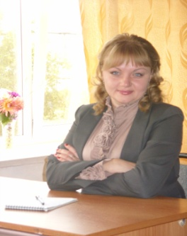  Ермакова Ирина Николаевна | Учитель высшей квалификационной категории | Биология, химия | Образование: высшее  Кемеровский сельскохозяйственный институт, 2015г, специальность: биология | Курсы: "Особенности подготовки к сдаче ЕГЭ по биологии в условиях реализации ФГОС СОО», 108ч, 29.11.21-22.12.2021г  ФГАОУ ДПО «Академия просвещения России» «Кванториум» и «Точка роста», 2021г, учитель биологии, 36ч; | Общий стаж 14лет  Стаж в должности  9 лет | Год прохождения аттестации - 2021г

